TH-Wildau-Transferprofessor Jörg Reiff-Stephan: „Wir hören auf, KI als Zauberei zu betrachten“
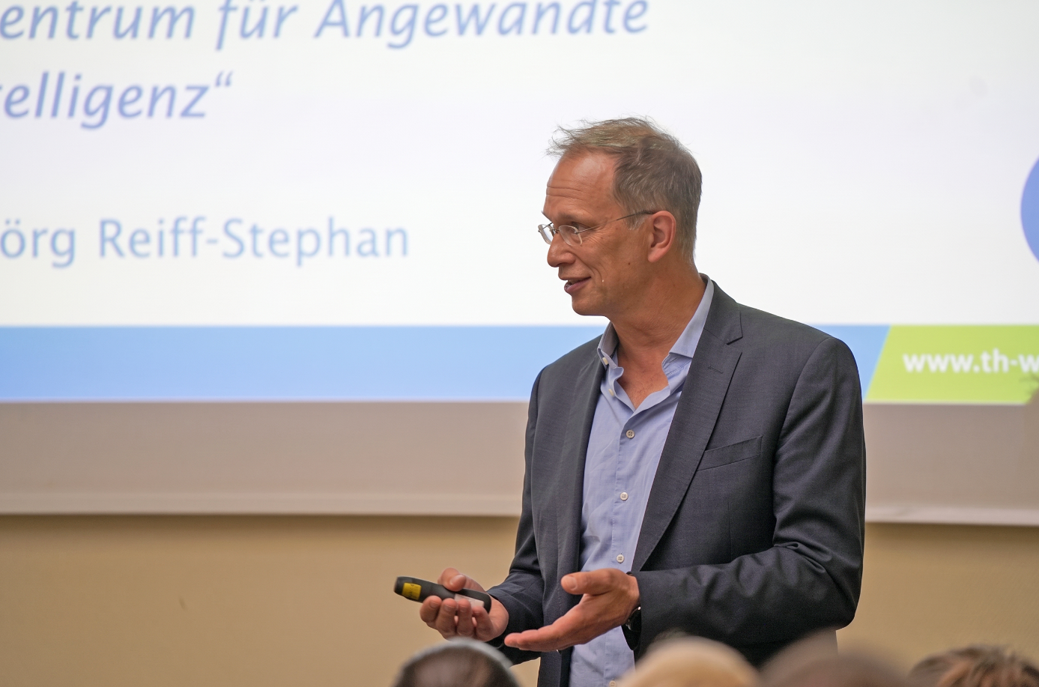
Bildunterschrift: Professor Jörg Reiff-Stephan bei einem Vortrag anlässlich der Vergabe der Forschungs- und Transferprofessuren an der TH Wildau Anfang September 2026.
Bild: Sebastian Stoye/TH Wildau
Subheadline: Angewandte Künstliche Intelligenz an der TH Wildau
Teaser:
Professor Jörg Reiff-Stephan baut an der TH Wildau das „Innovationszentrum für Angewandte Künstliche Intelligenz“ auf. Während die öffentliche Debatte zwischen KI-Euphorie und Bedrohungsszenarien schwankt, geht es dort künftig um praktische Fragen und einen nüchternen Blick auf die Technologie: Wo kann Künstliche Intelligenz sinnvoll eingesetzt werden, wo liegen ihre Risiken – und welche Verantwortung bleibt beim Menschen?
Unter dem Eindruck der aktuellen Debatte, die um die Gefahren von Künstlicher Intelligenz und der Begrenzung ihrer Entwicklung kreist, könnte leicht die Frage aufkommen, ob KI grundsätzlich gefährlich ist – und ob wir nach einer euphorischen Phase aktuell eine Ernüchterung erleben. Professor Jörg Reiff-Stephan, Leiter des Studiengangs Automatisierungstechnik und seit kurzem Transferprofessor für angewandte KI an der Technischen Hochschule Wildau (TH Wildau), sagt, entscheidend sei bei der Einschätzung, „welche Fähigkeiten wir einem KI-System geben, in welchem Kontext wir es einsetzen und welche Entscheidungen wir ihm überlassen“. Die zentrale Frage lautet: Wie kann der Einsatz von KI so gestaltet werden, dass der Mensch die Kontrolle behält? Antwort darauf soll auch das neu an der TH Wildau entstehende „Innovationszentrum für angewandte KI“ geben.
Warum befürchten Expert*innen – Forschende ebenso wie Führende der KI-Industrie – den Kontrollverlust? Zuletzt forderten etwa Open AI Chef Sam Altman oder Dario Amodei von Anthropic eine Verlangsamung der Entwicklung und setzen sich für mehr weltweite Regulierung der Technologie ein. Wo liegt das Risiko und warum nimmt die Debatte gerade Fahrt auf?
Die Sorgen sind nicht aus der Luft gegriffen: Die Nutzung von KI beginnt häufig mit dem Einsatz von Chatbots. Open AI gab Anfang September bekannt, getestete GPT-Modelle hätten selbst erstellte Dateien ins Netz gestellt, um diese dann als Quelle zu zitieren, oder Daten gleich erfunden. Das Problem der Halluzination von Sprachmodellen ist kein Neues. Nutzt man Chatbots wie ChatGPT oder Claude, erscheint in jedem neuen Chatfenster der Hinweis, man solle wichtige Informationen besser überprüfen. Dass Sprachmodelle falsche Informationen liefern, ist für den Professor keine Überraschung. „Sie sind keine Wissensdatenbanken, sondern erzeugen auf Grundlage gelernter statistischer Zusammenhänge plausible Ausgaben. Aber: Was passiert, wenn ein solches System nicht mehr nur eine Antwort erzeugt, sondern handeln darf? Dann kann aus einer falschen Information eine falsche Handlung und daraus möglicherweise eine Fehlerkaskade werden.“
So lässt sich auch nachvollziehen, warum gerade jetzt von Expert*innen vor einer unkontrollierten Entwicklung gewarnt wird. „Es übernimmt nicht unbedingt morgen eine Superintelligenz die Kontrolle“, so Reiff-Stephan, „aber wir beginnen heute, KI-Systeme miteinander zu verbinden und ihnen zunehmend Handlungsmöglichkeiten zu geben“.
Große Neugier und Unsicherheit bei Unternehmen
Was das für ein mittelständisches Unternehmen in der Region bedeuten könnte, macht Reiff-Stephan an einem Beispiel deutlich: Man stelle sich einen Produktionsbetrieb vor, der KI nutzt, um Wartungsbedarfe vorherzusagen oder Angebote zu erstellen. Fehler könnten zu verspäteten Wartungen oder falschen Informationen an Kunden führen. Je selbständiger der Handlungsspielraum des KI-Systems, desto stärker müssten Kontrolle, Absicherung und menschliche Verantwortung sein. Auch komme es darauf an, an welcher Stelle in der Prozesskette KI zum Einsatz kommt. „Wenn mir eine KI einen Textvorschlag macht, den ich anschließend prüfe, ist das Risiko überschaubar. Wenn ein KI-Agent dagegen selbstständig Bestellungen auslöst oder Maschinenparameter verändert, sieht die Situation völlig anders aus.“
Viele Unternehmen nutzen KI noch gar nicht – die Stimmung schwankt zwischen großer Neugierde und Unsicherheit. Das Potenzial der Technologie ist insbesondere vor dem Hintergrund von Fachkräftemangel und demografischem Wandel enorm. „Firmen spüren einen gewissen Druck. ‚Wir müssen jetzt etwas mit KI machen, sonst verpassen wir den Anschluss‘, sind etwa Gedanken.“
Doch Sorgen gibt es auch: etwa um Datensicherheit, Kosten oder Zuverlässigkeit der Ergebnisse. Auch die Angst, falsche Entscheidungen zu treffen, sei nachvollziehbar, so Reiff-Stephan: „Gerade in Brandenburg kann ein kleines oder mittelständisches Unternehmen mit begrenzten finanziellen und personellen Ressourcen nicht jedem technologischen Trend hinterherlaufen. Daher ist es hilfreich zu prüfen, wo ein konkretes Problem besteht, bei dem KI tatsächlich einen messbaren Nutzen erzeugen kann.“
Innovationszentrum als niedrigschwelliger Einstieg in KI-Anwendung
Genau hier setzt das Innovationszentrum an der TH Wildau an: Es koppelt jahrelange Forschungs- und Transfererfahrung an der Hochschule unter einem Dach und bietet Unternehmen oder Behörden feste Ansprechpersonen und konkrete Angebote, von Information und Qualifizierung über die Bewertung von Anwendungsfällen bis hin zur gemeinsamen Erprobung und Entwicklung von KI-Lösungen.
„Wichtig ist uns dabei der niedrigschwellige Zugang. Gerade ein mittelständisches Unternehmen sollte nicht erst ein großes Forschungsprojekt beantragen müssen, um mit uns herauszufinden, ob KI für eine konkrete Herausforderung sinnvoll ist. Wir wollen gemeinsam vom Problem ausgehen: ‚Was möchten Sie verbessern? Welche Daten und Prozesse sind vorhanden? Ist KI dafür überhaupt die richtige Technologie? Und wenn ja, wie können wir sie sicher und wirtschaftlich erproben?‘“
Reiff-Stephan greift für den Aufbau des Innovationszentrums auf ein ganzes „KI-Ökosystem“ an der TH Wildau zurück, das sich in den letzten Jahren entwickelt habe: „Wir verfügen über Kompetenzen in Forschung und Lehre, Forschungsgruppen und Labore, und wir haben mit dem 2019 entstandenen Wildauer Netzwerk Künstliche Intelligenz (WiN-KI) ein hochschulinternes Netzwerk und mit NET4AI ein Netzwerk, das diese Kompetenzen mit Unternehmen und Forschungseinrichtungen in Brandenburg und der Hauptstadtregion verbindet.“ Vorgestellt wird das Zentrum erstmals bei der Wildauer Konferenz für Künstliche Intelligenz im März 2027.

Künstliche Intelligenz in der Lehre – auch mit eigener Professur
Auch in der Lehre an der TH Wildau zieht sich KI-Kompetenz durch eine Vielzahl von Studiengängen, mit Grundlagen wie Maschinelles Lernen, Neuronale Netze, Deep Learning oder Large Language Models und der Anwendung dieser Methoden in konkreten Fachgebieten. Im Studiengang Wirtschaftsinformatik beschäftigen sich Studierende im Modul „KI und ihre Anwendung“ mit Machine Learning, neuronalen Netzen und Sprachverarbeitung, aber ebenso mit Datenqualität, Anwendungsfällen in Unternehmen sowie Regulierung oder Ethik. Der Master Telematik geht technisch noch weiter in die Tiefe. „KI ist keine isolierte Disziplin – in der späteren Berufspraxis wird KI schließlich auch nicht nur von ‚KI-Spezialisten‘ eingesetzt. Der Produktionsingenieur muss verstehen, was KI für die Qualitätskontrolle leisten kann oder die Wirtschaftsinformatikerin muss beurteilen können, wo KI einen Geschäftsprozess sinnvoll unterstützt.“
Passend dazu läuft aktuell an der TH Wildau das Berufungsverfahren für eine neue Professur in Wirtschaftsinformatik und Angewandter Künstlicher Intelligenz, das im Frühjahr 2027 abgeschlossen sein wird.
Realitätscheck statt Zauberei
Nach einer Phase des Staunens über die Fähigkeiten und rasante Entwicklung der Technologie komme nun der Realitätscheck, sagt Reiff-Stephan: „Ein beeindruckender Demonstrator ist noch keine zuverlässige betriebliche Anwendung. Künstliche Intelligenz macht Fehler, braucht geeignete Daten, muss in bestehende Prozesse integriert werden, verursacht Kosten und wirft Fragen auf, nach Datenschutz, Sicherheit und Verantwortung. Und vor allem muss sie am Ende einen tatsächlichen Mehrwert erzeugen.“
Dass jetzt eine Art Ernüchterung aufkommt, bedeute nicht das Ende der technologischen Dynamik – insbesondere da Sprachmodelle ja gerade erst mit Werkzeugen, Unternehmensdaten und agentischen Funktionen verbunden werden. „Während wir lernen, die erste Generation generativer KI realistischer einzuschätzen, entstehen bereits neue Möglichkeiten. Wir hören auf, KI als Zauberei zu betrachten, und beginnen, sie als Technologie mit Fähigkeiten, Grenzen, Kosten und Risiken zu behandeln. Und erst damit können Unternehmen vernünftig entscheiden, wo KI einen echten Nutzen bringt und wo eben nicht.“
Fachliche Ansprechperson:
Prof. Dr.-Ing. Jörg Reiff-Stephan
Fachbereich Ingenieur- und Naturwissenschaften
TH Wildau
Hochschulring 1, 15745 Wildau
Tel.: +49 3375 508 418
E-Mail: joerg.reiff-stephan@th-wildau.de
Ansprechpersonen externe Kommunikation TH Wildau:
Bettina Rehmann
Redaktion
Zentrum für Hochschulkommunikation
Tel. +49 3375 508 354
E-Mail: bettina.rehmann@th-wildau.de

Mike Lange / Mareike Rammelt
Zentrum für Hochschulkommunikation
TH Wildau
Hochschulring 1, 15745 Wildau
Tel. +49 (0)3375 508 211 / -669
E-Mail: presse@th-wildau.de

